ВЫПИСКА ИЗ ПРОТОКОЛА № 81
ЗАСЕДАНИЯ ПРАВЛЕНИЯ РЕГИОНАЛЬНОЙ ЭНЕРГЕТИЧЕСКОЙ КОМИССИИ
КЕМЕРОВСКОЙ ОБЛАСТИ

31.12.2015 г. г. Кемерово

Председательствующий – Смолего В.Г.
Секретарь – Незнанов П.Г.

Присутствовали:

Члены Правления: Малюта Д.В., Дюков А.В., Незнанов П.Г., Гусельщиков Э.Б., Ланцман Л.И.

Бушуева О.В. – и.о. начальника контрольно – правового управления РЭК КО;
Храмцов Р.А. – начальник технического отдела РЭК КО;
Седашкина Г.С. – ведущий консультант отдела ценообразования в электроэнергетике РЭК КО;

Гаристов Н.Н. – генеральный директор ОАО «АЭЭ»;

Пантюхин К.В. – начальник Кемеровского отдела Западно - Сибирской дирекции по энергообеспечению- СП Трансэнерго- филиала ОАО "РЖД".

35. Об установлении цен (тарифов) на услуги по передаче электрической энергии по электрическим сетям Кемеровской области на 2016 год
(Долгосрочные параметры регулирования для территориальных сетевых организаций Кемеровской области, в отношении которых тарифы на услуги по передаче электрической энергии устанавливаются на основе долгосрочных параметров регулирования деятельности территориальных сетевых организаций,
Необходимая валовая выручка для территориальных сетевых организаций Кемеровской области на долгосрочный период регулирования (без учета оплаты потерь),
Единые (котловые) тарифы на услуги по передаче электрической энергии по сетям Кемеровской области, поставляемой прочим потребителям,
Единые (котловые) тарифы на услуги по передаче электрической энергии по сетям Кемеровской области, поставляемой населению и приравненным к нему категориям потребителей,
Индивидуальные тарифы на услуги по передаче электрической энергии для взаиморасчетов между сетевыми организациями Кемеровской области).

Докладчик Гусельщиков Э.Б.

В деле имеется письменное обращение (исх. № 1910/З-СИБ НТЭ, ВХ. № 6593 ОТ 29.12.2015) за подписью начальника дирекции Чударова Е.Ю. о том, что в заключении и предоставленном расчете НВВ на 2015 – 2019 год не были включены затраты на оплату услуг по передаче электрической энергии по сетям ПАО «ФСК ЕЭС».

Эксперт РЭК КО (Храмцов Р.А.) ответил, что затраты на оплату услуг ПАО "ФСК ЕЭС" не учтены в виду отсутствия заключенного договора, необходимого для подтверждения перед органом государственного регулирования цен параметров, необходимых для установления тарифа (пункты 12, 17 (13) Правил государственного регулирования (пересмотра, применения) цен (тарифов) в электроэнергетике, утвержденных постановлением Правительства Российской Федерации от 29.12.2011 N 1178).

Рассмотрев представленные материалы, Правление РЭК

ПОСТАНОВИЛО:

1. Установить долгосрочные параметры регулирования для территориальных сетевых организаций Кемеровской области, в отношении которых тарифы на услуги по передаче электрической энергии устанавливаются на основе долгосрочных параметров регулирования деятельности территориальных сетевых организаций согласно предложения докладчика.
2. Установить необходимую валовую выручку для территориальных сетевых организаций Кемеровской области на долгосрочный период регулирования (без учета оплаты потерь) согласно предложения докладчика.
3. Установить с 01.01.2016 по 31.12.2016 единые (котловые) тарифы на услуги по передаче электрической энергии по сетям Кемеровской области, поставляемой прочим потребителям согласно предложения докладчика.
4. Установить с 01.01.2016 по 31.12.2016 единые (котловые) тарифы на услуги по передаче электрической энергии по сетям Кемеровской области, поставляемой населению и приравненным к нему категориям потребителей согласно предложения докладчика.
5. Установить с 01.01.2016 по 31.12.2016 индивидуальные тарифы на услуги по передаче электрической энергии для взаиморасчетов между сетевыми организациями Кемеровской области.

Голосовали:
ЗА – 5;
ПРОТИВ – 1 (Кулебякина М.В.) (особое мнение приложение № 2 к настоящему протоколу).

Выписка верна

Зам. председателя РЭК Дюков А.В.

Приложение № 1 к выписке
из протокола № 81
заседания Правления РЭК
от 31.12.2015 г.

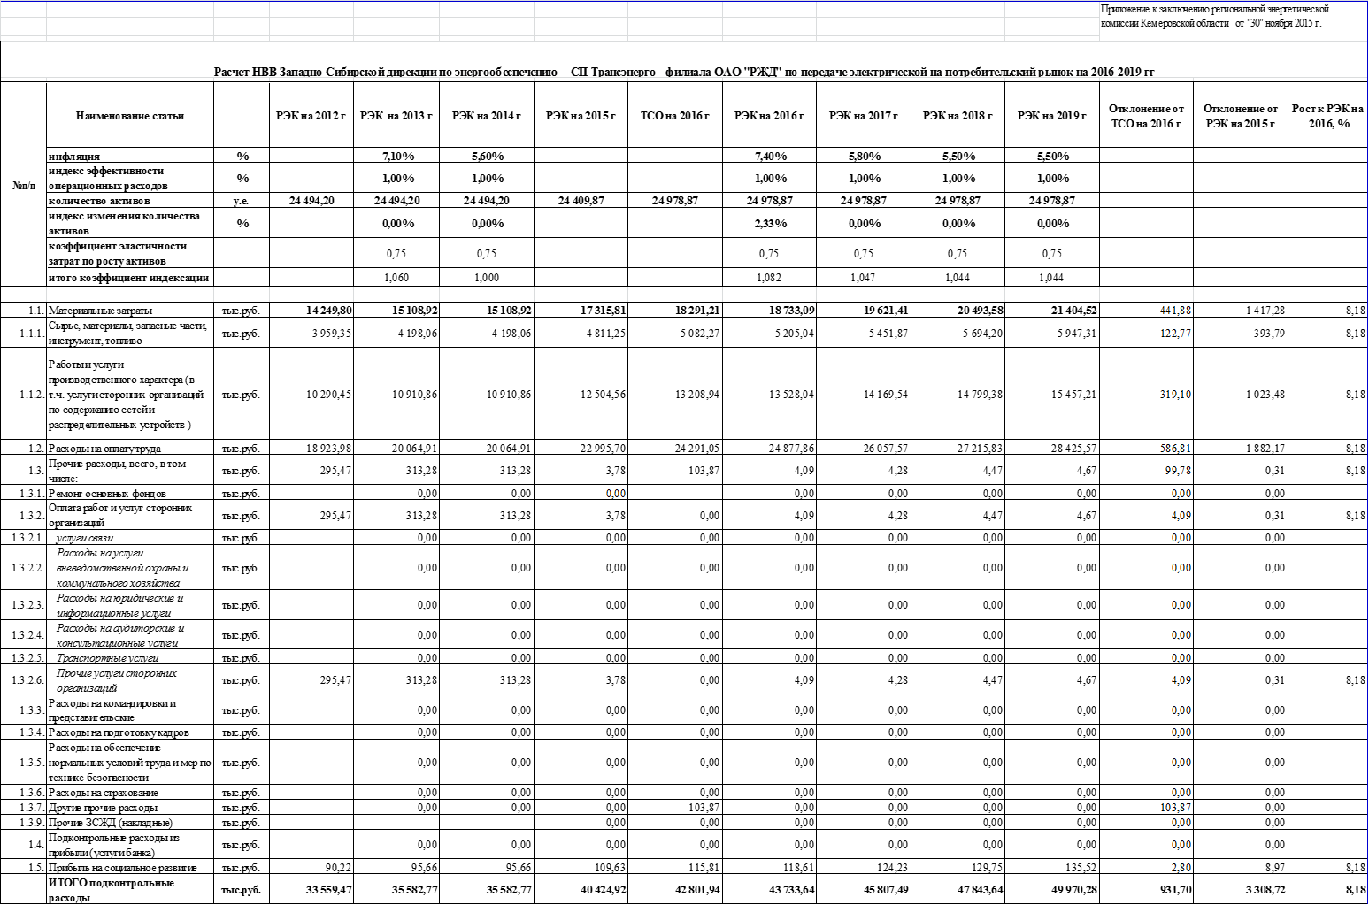

Приложение № 2 к выписке
из протокола № 81
заседания Правления РЭК
от 31.12.2015 г.
